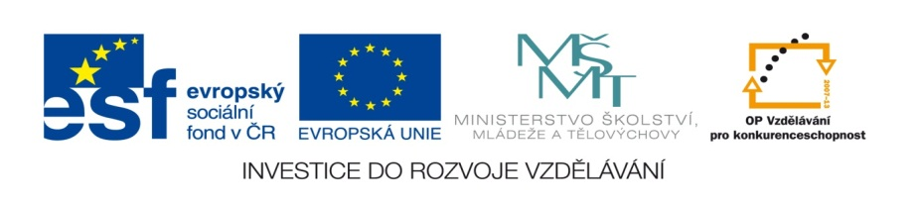

ZÁKLADNÍ ŠKOLA SLOVAN, KROMĚŘÍŽ, PŘÍSPĚVKOVÁ ORGANIZACE
ZEYEROVA 3354, 767 01 KROMĚŘÍŽ

projekt v rámci vzdělávacího programu
VZDĚLÁNÍ PRO KONKURENCESCHOPNOST

ŠABLONA ČÍSLO: III/2
NÁZEV: INOVACE A ZKVALITNĚNÍ VÝUKY PROSTŘEDNICTVÍM ICT

PŘEDMĚT: Informatika
ROČNÍK: 5.
TÉMA: Internet – internetové adresy
AUTOR: Mgr. Vladimíra Němcová
DATUM VYTVOŘENÍ: 30.8.2012

VY_32_INOVACE_59_VN

Anotace: Určeno pro žáky pátých tříd – jedna hodina za týden.
Cíl digitálního učebního materiálu: Používání internetu.
Očekávaný výstup: Žák dokáže pracovat s internetem a internetovou adresou.
Druh učebního materiálu: Studijní materiál, k založení do žákovského portfolia, k promítání na interaktivní tabuli s výkladem učitele. Uloženo na třídním serveru - k případnému opakování.
Hodnocení: Žáky internet zajímá. Ve většině případů základy práce s internetem již znají. Upozornit žáky na úskalí a nebezpečí internetu

Internet – internetové adresy.
Internet jsou miliony chaoticky propojených počítačů. Je to největší počítačová síť světa. Na počítačích v této síti jsou miliony obrázků, informací, programů, fotek, výsledků sportovních utkání, videí, které každodenně používáme k práci i zábavě.
Po spuštění internetu se nám zobrazí domovská stránka – Home Page. Každá stránka vypadá jinak. Záleží ,pro koho je určena a pro jaký účel slouží. Jsou barevné, plné obrázků, ale i bez obrázků jen s texty.
Internetové stánky
jsou vzdělávací, zábavné, sportovní, reklamní, firemní, internetové obchody, propagační, sociální sítě, informační a celá řada dalších.
URL adresa:
Je přesná adresa- internetová adresa. Stačí ji zapsat do adresního řádku a stisknout klávesu Enter. URL adresy se píší vždy dohromady bez čárek a háčků.
URL adresa: http://www.centrum.cz

http:// - zkratka protokolu, nemusíme ji psát do adresního řádku
www. – zkratka pro webovou stránku
centrum – doména druhé úrovně, libovolné slovo ,pokud už není na
internetu, vystihuje obsah stránek
.cz – doména první úrovně, .cz – Česká republika, .at – Rakousko,
.it – Itálie, .com – USA a obchodní servery

Hypertextový odkaz:

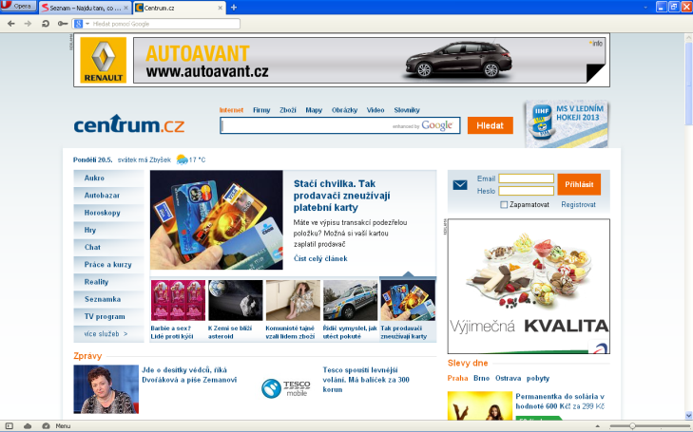



Pokud se nám kurzor myši při pohybu po monitoru změní na ruku, znamená to, že jsme vyhledali hypertextový odkaz. V textu je většinou podtržený nebo napsaný tučně. Hypertextovým odkazem může být i obrázek. Po kliknutí na odkaz se nám na monitoru objeví nová stránka nebo vysvětlení dané věci.

Univerzální vyhledavač www.google.cz
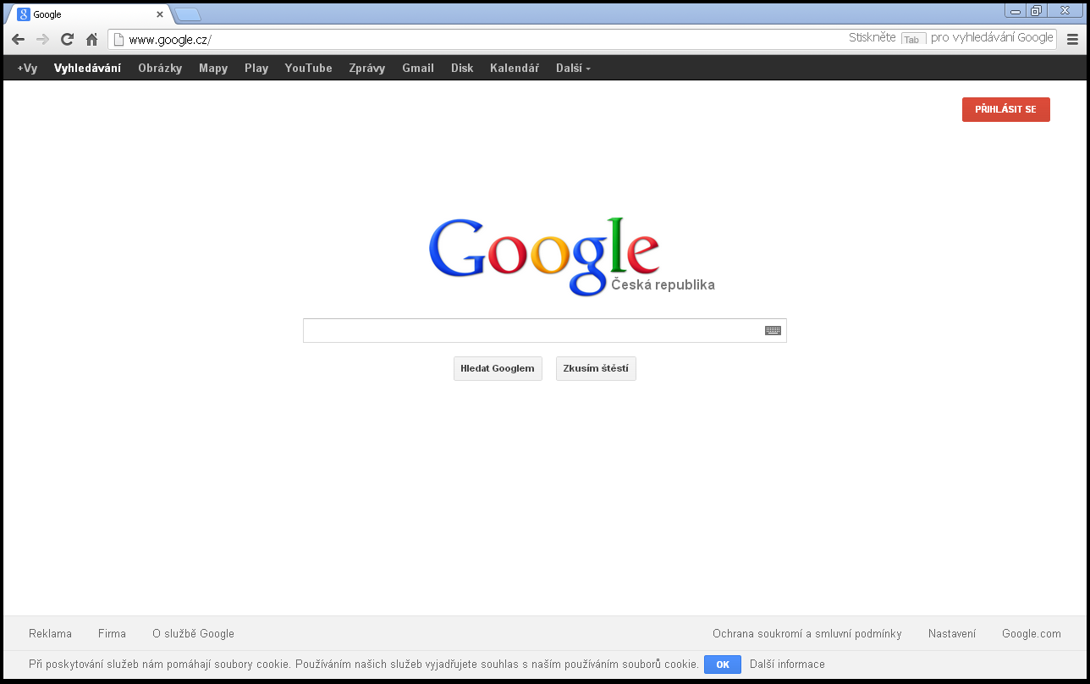

Univerzální vyhledávač informací, obrázků, map a všeho ,co na světě existuje.
Zdroje: vlastní tvorba, snímky obrazovky.

